TW-RG759淋水室性能实验台
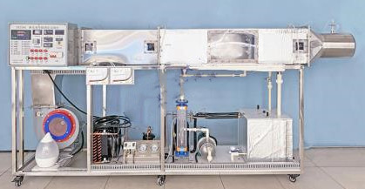

实验目的：
对加湿后的空气状态参数进行测定分析。通过在淋水室中对新风喷不同温度的水，可实现空气的加热、冷却、加湿和减湿等多种空气处理过程，并可计量水量和水的温度，具有能实现多种空气处理过程和净化空气的能力。
主要配置：
淋水室、水加热器、空气加热器、风机、水泵、水流量计、空气流量检测、挡水板、喷淋喷嘴、控制、电子调温电加热器、测量装置及干湿球温度传感器。不锈钢台架及控制柜等。
技术参数：

1、输入电源：单相AC220V±10% 50Hz，功率3.0KW。
2、冷凝器，换热面积3.0m²。翅片管式蒸发器为铜管串铝片。
3、水箱，容积60L，加热功率1.5KW。
4、风道断面：250×250mm；喷水室尺寸：400×400×1000mm, 孔板直径190mm。
5、不锈钢水泵参数：型号WG25，电压220V,流量：22L/min ，扬程：25m，功率：250W。
6、三挡调速风机参数：电压220V,风量300m³/h，风压300 Pa，功率0.5KW。
7、压缩机组，制冷工质采用R22，功率1.5KW。蒸发压力表量程-0.1-2.5MPa和冷凝压力表量程-0.1-1.6MPa。
8、实验风道采用有机玻璃材质，分为风口段，实验段，测试段等，之间采用法兰连接，
方便拆卸。
9、温度由高精度温度传感器测量，万能信号输入巡检仪配合高精度数字显示表。
10、外形尺寸：2000×660×1800mm，外形为不锈钢可移动支架，带双刹车轮。

